**Ausgangslage**

Projektidee

Im Laufe des Projekts ‘Programmiersprachen Fallbeispiel’ soll eine interaktive Kochbuch App für mobile Systeme erstellt werden. Rezepte können auf dem PC über eine Windows Applikation oder über eine Weboberfläche erfasst werden. Die Rezepte werden auf einem Webserver in einer MySQL Datenbank gespeichert.

Über eine Android App kann auf die Rezepte zugegriffen werden. Die Rezepte sind in einzelne Schritte aufgeteilt und die Schritte können mit Zutaten ergänzt werden. Die App kümmert sich automatisch um die Berechnung der Zutaten, basierend auf der angegebenen Anzahl Portionen.

Ergänzendes Feature der App ist eine Timerfunktion. Der Timer kann pro Schritt separat eingestellt werden und hilft den Ablauf des Rezeptes zeitlich zu gliedern. Er soll gerade dann einen Mehrwert bieten, wenn mehrere Schritte zur gleichen Zeit ausgeführt werden müssen.

Featureliste

|  |  |
| --- | --- |
| **MUSS-Ziele**   * Erfassen eigener Rezepte (Admin Modul) * Auflistung aller Rezepte * Anzeige einzelner Rezepte | **KANN-Ziele**   * Timer Funktion für einzelne Kochschritte * Rezepte mit Bildern versehen * Berechung der Zutatenmenge pro Portion * Einkaufslite generieren |

Projektfokus

Der Fokus des Projekts liegt auf der Android App. Diese soll benutzerfreundlich entworfen und umgesetzt werden. Das Adminmodul wird im Laufe des Projekts rudimentär umgesetzt und dient nur zur Erfassung der Rezepte.

Zielsysteme

Kochbuch App: Android 4.0+

Adminmodul: Windows PC

Entwicklung

Die App wird mit Xamarin entworfen, da dieses Framework die Nutzung von C# für die Android Entwicklung erlaubt.

**Umsetzung**

EER-Model

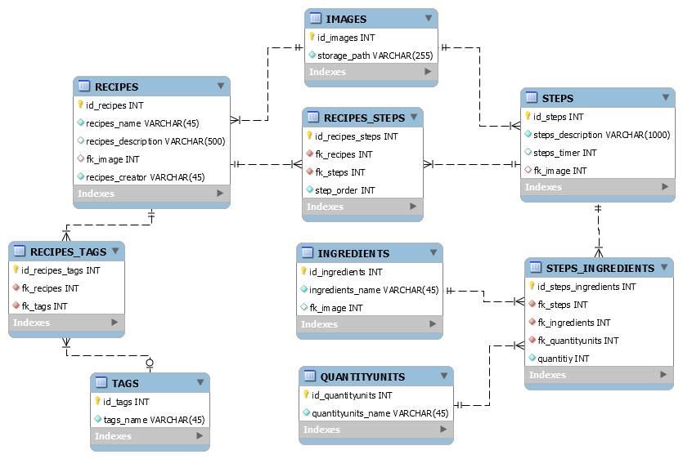

Klassendiagramm

**Testszenario**

M = Muss-Kriterium, K = Kann-Kriterum

|  |  |  |  |
| --- | --- | --- | --- |
|  | Ziel | Status | Kommentar |
| M | Erfassen eigener Rezepte | OK | Über Admin Konsole |
| M | Auflistung aller Rezepte | OK |  |
| M | Anzeige einzelner Rezepte | OK |  |
| K | Timer Funktion für einzelne Kochschritte | NOK |  |
| K | Rezepte mit Bildern versehen | NOK | Klassen für den Upload der Dateien vorhanden, Problem bei Serverkonfiguration. |
| K | Berechnung der Zutatenmenge pro Portion | NOK | Berechnung im Backend implementiert, Darstellung im Frontend ausstehend. |
| K | Einkaufsliste generieren | NOK | Berechnung und Zusammenstellung im Backend implementiert, Darstellung im Frontend ausstehend. |

**Rückblick**

Das Projekt konnte im verfügbarem Zeitraum nicht, wie von uns vorgestellt, umgesetzt werden. Die Muss-Ziele konnten vollendet werden, wodurch die gesetzte Mindestanforderung erfüllt sind. Von den Kann-Kriterien konnte jedoch keines im verfügbarem zeitlichen Rahmen realisiert werden.  
Die grösste Hürde dabei, war die Nutzung des Xamarin Frameworks. Die Einarbeitung in Xamarin erforderte weitaus mehr Aufwand als zuvor angenommen. Hinzu kamen etliche Bugs, Abstürze und Kompatibilitätsprobleme, in Zusammenhang mit Xamarin, die uns immer wieder zurückwarfen.  
Diverse Funktionalitäten wurden im Backend implementiert, konnten aber aus genannten Gründen nicht ins Frontend übernommen werden.  
Trotzdem war das Projekt eine interessante Erfahrung, die uns wieder aufgezeigt hat, wie wichtig es ist eine gute Produktevaluation durchzuführen und genügend Einarbeitungszeit einzuplanen.